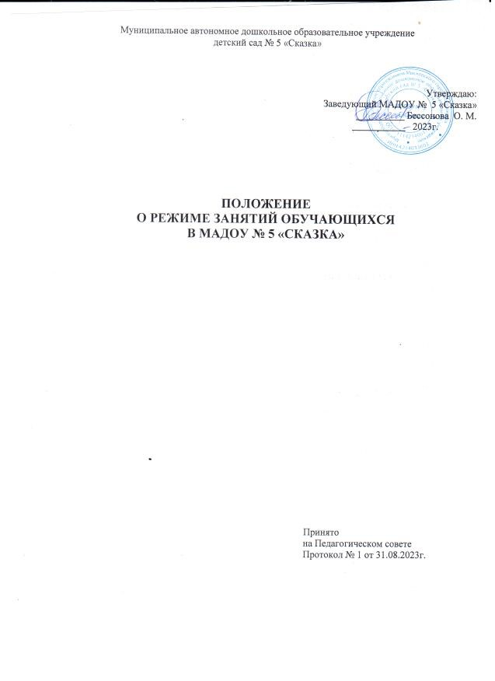

1.Общие положения

* 1. Положение о режиме занятий воспитанников (далее – положение) в Муниципальном автономном дошкольном образовательном учреждение детском саду № 5 «Сказка» (далее – МАДОУ) разработано в соответствии с:

- Федеральным Законом [Российской Федерации от 29 декабря 2012 г. N 273-](http://ivo.garant.ru/document?id=70191362&amp%3Bsub=0) [ФЗ "Об образовании в Российской Федерации"](http://ivo.garant.ru/document?id=70191362&amp%3Bsub=0)

* СанПиН 2.4.3648-20 "Санитарно-эпидемиологические требования к организациям воспитания и обучения, отдыха и оздоровления детей и молодежи" (далее – СанПиН), утв. Постановлением Главного государственного санитарного врача РФ от 28.09.2020 № 28
  + ФГОС ДО
  + другими нормативно-правовыми актами по вопросам образования, социальной защиты прав и интересов воспитанников.
  1. Настоящее Положение регулирует организацию режима занятий в группах, функционирующих в МАДОУ.
  2. Положение регламентирует режим занятий воспитанников МАДОУ.

1. Цель и задачи режима занятий
   1. Основная цель:
   * Сохранение физического и психического здоровья воспитанника при организации образовательного процесса.
   1. Задачи:
   * соблюдать гигиенические нормы и требования к организации жизнедеятельности в МАДОУ;
   * обеспечить гармоничное развитие воспитанников в соответствии с их возрастными особенностями;
   * использовать индивидуальный режим дня каждого воспитанника в период адаптации воспитанников к ДОУ.
2. Режим функционирования МАДОУ:
   1. Дошкольное образовательное учреждение работает по 5-ти дневной рабочей неделе.
   2. Режим работы с 7-00 до 19-00 (12 часовой режим).
   3. В субботу, воскресенье и праздничные дни МАДОУ не работает.
   4. Образовательная деятельность осуществляется в соответствии с образовательной программой дошкольного образования МАДОУ, адаптированной образовательной программой (АОП).
   5. Образовательная деятельность проводится в соответствии с санитарно- гигиеническими правилами и возрастом воспитанников, расписанием образовательной деятельности, утвержденным приказом заведующего.

В середине времени, отведённого на занятие, педагоги проводят физкультурные минутки. Перерывы между занятиями составляют не менее 10 минут.

1. Режим образовательной деятельности и учебной нагрузки воспитанников
   1. Образовательная деятельность начинается в соответствии с режимом дня и расписанием занятий.
   2. Для воспитанников раннего возраста от 1,5 до 3 лет длительность занятий не должна превышать 8-10 мин.
   3. Продолжительность образовательной деятельности для воспитанников от 3 до 4-х лет – не более 15 минут, для воспитанников от 4-х до 5-ти лет - не более 20 минут, для воспитанников от 5 до 6-ти лет не более 25 минут, для воспитанников от 6-ти до 7-ми лет – не более 30 минут.
   4. Максимально допустимый объём недельной образовательной нагрузки для воспитанников 2-3 года -1 час 20 минут, для воспитанников 3-4 лет -2 часа 30 минут, для воспитанников 4-5 лет – 3 часа 20 минут, для воспитанников 5-6 лет - 5 часов 50 минут, для воспитанников 6-7 лет – 7 часов.
   5. Образовательная деятельность с воспитанниками старшего дошкольного возраста может осуществляться во второй половине дня после дневного сна. Её продолжительность должна составлять не более 25-30 минут в день.
   6. Образовательная деятельность по физическому развитию осуществляется во всех возрастных группах. В группах старшего дошкольного возраста занятия проводятся 3 раза в неделю, из них один раз в неделю на улице.
   7. Образовательную деятельность, требующую повышенной познавательной активности умственного напряжения воспитанников, следует организовывать в первую половину дня.
   8. Образовательная деятельность проводится во время учебного года.
   9. Учебный год продолжается с 1 сентября по 31 мая.
   10. Летняя - оздоровительная работа продолжается с 01 июня по 31 августа. В летний оздоровительный период образовательная деятельность осуществляется только эстетически-оздоровительного цикла (музыкальные, спортивные, изобразительное искусство), что способствует укреплению физического и психического здоровья детей.

Образовательная деятельность может проводиться в форме: фронтальных, подгрупповых и индивидуальных занятий.

1. Ответственность
   1. Во время образовательной деятельности воспитатели, младшие воспитатели, педагоги – специалисты несут ответственность за жизнь и здоровье воспитанников.
   2. Администрация, педагогические работники несут ответственность:
   * за невыполнение или ненадлежащее выполнение функций, отнесенных к ее компетенции, за реализацию не в полном объеме образовательной программы в соответствии с учебным планом;
   * за несоблюдение расписания образовательной деятельности;
   * за не соответствие применяемых форм, методов и средств организации образовательного процесса возрастным, индивидуальным, психофизиологическим особенностям воспитанников.